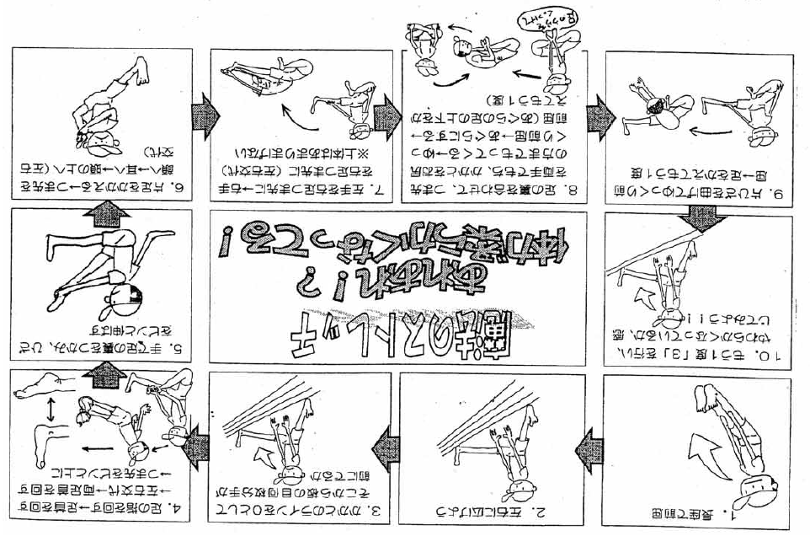

時間 | 始めの位置 | 終わりの位置 | 変化は？
４
５
６
７
８
９
１０
１１
１２

体育館の板の目を使って
体の柔らかさをはかろう

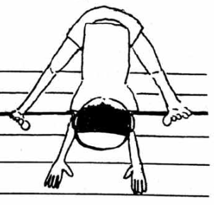
前屈（ぜんくつ）をして、かかとの
位置を０に合わせよう。

＋３
＋２
＋１
±０
－１
－２
＋プラス
【板の目】
－マイナス

